Александр Никошин: «Үзара салымны тизрәк тапшырыйк»
Республикада үзара салым системасы кертелгәнгә быел 10 ел. Яңарак кына авылларда барган җыеннарда җирлек башлыклары узган елда халыктан җыелган үзара салымга нинди эшләр башкарылуы турында хисап тоталар. Һәр җирлектә, һәр авылда бу акчага ел дәвамында күп төрле эшләр башкарылган.
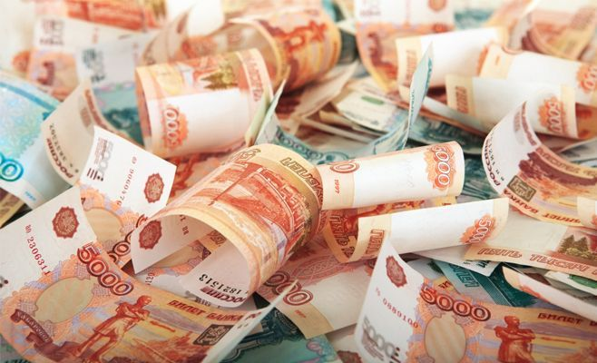

“Кеше яхшыга тиз күнә”, диләр. Анысында да хаклык бар. Кайчандыр авылларда ике-өч лампа янар иде, урамнар дөм караңгыда утырды. Халык бик тә: “Авылыбызга берничә генә лампа куеп булмасмы икән?” – дип сорыйлар иде. Хәзер исә урамдагы берәр баганада бер атна лампа янмау – гадәттән тыш хәл кебек карала. Җирлекләр лампаларны һәр атнада янганын алыштырып торалар. Авыллар кичләрен балкып яктылык эчендә утыралар. Үзара салым хисабына һәр авылда багана аралаш урам утлары яна.
Соңгы елларда халыктан җыелган акчага күп урам юллары ремонтланды. Хәзер күп авылларда комлы, ташлы юллар. Шулай ук көнкүреш калдыклары өчен контейнерлар сатып алынды. Соңгы вакытта алар өчен мәйданчыклар ясала. Кайбер авыллар зират җирләрен тоттылар, чишмәләрне төзекләндерделәр, парклар төзеделәр, балалар өчен спорт, уен мәйдан-чыклары булдырдылар.
Башкарылган бу эшләр халык күзе алдында. Шуңа да җирлекләрдә үзара салымнан беренче кварталда ук тулысынча җыеп, аңа республикадан дүртләтә субсидия алырга документлар озаталар. Димәк, җәй айлары билгеләнгән әлеге эшләрне башкарырга да акча кайтып җитәчәк.
Без беләбез, әлеге программа мәңгелек түгел. Күпме эшләячәген әйтүе кыен. Бу программа республика бюджетына бик кыйммәткә төшә. Безнең районга елына халыкның 5 миллион сум үзара салымына хөкүмәт 20 миллион сум субсидия бирә бит. Ә республика буенча күпме җыела ул акча?! Шуңа да быел халыкның 1 сумына 4 сум хөкүмәт бирә икән – шуңа сөенеп, тизрәк акчаны тапшырып куярга кирәк. Бу эшне 1 апрельгә кадәр эшләсәк, җирлекләр аңа беренче яртыеллыкта дәүләт субсидиясен ала алырга да өлгерәчәк.
Ул чакта үзебез үк быел ниятләгән эшләр буенча хезмәтләрне оештырырга да мөмкинлек туачак.

